【福音詩歌聚會】
~~你˙我人生路
演唱︰台北聚會處詩班

人生是一條無法回頭的探險之路
每條叉路、每個轉彎
都刻畫出生命冷酷的線條
請來聽我們用音樂見證介紹—
耶穌基督，祂是「生命之主」！
《主愛如活水泉》
有時候生活忙碌，找不到方向
慌亂的思緒無法安靜去想
主祢慈愛的聲音，溫柔的出現
我渴慕向祢尋求奇妙恩典
主祢的愛如活水泉
在我的心湧流不停
一切的塵埃為我洗淨
主祢的話語像太陽
在我的心中閃耀
帶給我亮光，賜我力量

《恩典夠用》
停下來回頭看一看
祂的恩典一路相伴
閉上眼用心去感覺
祂的愛從不曾離開
抬起頭你將會發現
烏雲背後還是有藍天
張開手，迎向每一天
祂的恩典一定夠用
你日子如何，力量也如何
祂應許永遠不會改變
要相信不論明天將如何
祂的恩典一定夠用
每一次跌倒，站起來更剛強
每腳步走得更有力量
要相信不論明天將如何
祂的恩典一定夠用

《依靠》(台語)
不知欲行叼一條路
上山落海攏是艱苦
誰人會凍引導阮的前途
不知欲行叼一條路
進前退後攏是無步
誰人會凍引導阮的前途
四面看無路，只剩主耶穌
祂是阮的幫助，阮的保護
四面看無路，依靠主耶穌
祂用慈愛引導，恩典照顧
依靠耶穌，歡喜快樂
依靠耶穌，歡喜快樂
火柱雲柱的導路
日時暝時的照顧
主導路，主的照顧

《祢為何揀選我》
主祢為何從萬人中
揀選我做祢兒女
祢知我過犯那麼多
哦主祢赦免了我
掩面不看我罪過
賜下愛子耶穌拯救我
哦主幫助我成為祢的樣式
順服主的旨意永不渝
如今獻生命為主而生活
與主一同行到永遠
何等奇妙至大真神之愛
竟然臨到我
我願歌頌讚美主名
救主恩典多稀奇
救主憐憫大又多
使我細思量難明瞭
哦主幫助我成為祢的樣式
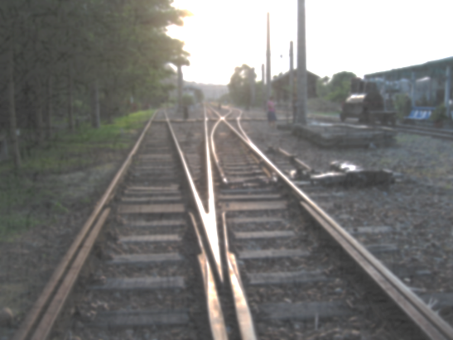
順服主的旨意永不渝
如今獻生命為主而生活
與主一同行到永遠

《望主愛疼手牽你》（台語）
當黑雲直直罩來
我的信心猶原在
當大風浪未會息
主的岸導我來近倚
世間的苦楚攏未停
我的盼望惦佇天
雖罔失志有時會
主的愛叫醒會反悔
未曾求叫主的名
未會明白祂的愛
你豈知影主疼你
好若親像老父疼子兒
未曾求叫主的名
未會明白祂的愛
你若失落平安，心肝厭倦傷悲
望主愛疼手牽你

《這一條路》
我走過最幸福的路，是跟隨的路
讓祢的手引導生命的每一步
我走過最幸福的路，是依靠的路
把每一天交給祢的心來眷顧
捨己，卻更加寬闊
放手，卻更加穩妥
超乎想像精彩豐富
我跟祢走的這一條路
2016《社區親子講座》
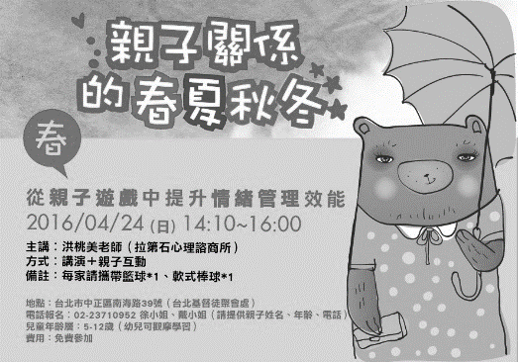
親子關係的春˙夏˙秋˙冬
春季《4月24日》下午2:10~4:00
~從親子遊戲中來提升情緒管理效能
地點: 本教會
主講︰洪桃美老師/拉第石心理諮商所
方式︰講演+親子互動
兒童年齡層:適合5~12歲
費用︰免費參加
報名︰需以電話報名02-23710952
※長椅上備有DM，歡迎索取邀請。
4/23【春季一日遊】
主辦：本教會
日期：105年4/23（六）
行程：教會出發→桃園˙虎頭山公園--奧爾(Owl)森林學堂+貓頭鷹森林步道→巧克力共和國(參觀+ROC Café午餐)→三坑老街(老街遊憩+特色小吃+自行車步道)→返回台北。
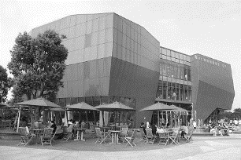
報名：填妥報名單後(在長椅上)，至辦公室報名並繳費。詳情請看報名單。
本週各項聚會
今日 09:30 兒童主日學
09:45 主日講道
10:30 中學生團契
11:00 慕道班 啟發課程
11:00 初信造就班 賴大隨弟兄
11:00《擘餅記念主聚會》
14:10 全教會禱告會
週二 07:30 晨更禱告會
19:30 英文查經班
週三 19:30 特別禱告會 陳宗賢弟兄
週四 14:00 幸福家庭座談會
週五 15:00 姊妹禱告會
19:30 小社青 馬可福音
19:30 愛的團契 以弗所書
週六 18:00 社青團契 讀書會
18:00 大專團契 暫停一次
台北市基督徒聚會處 第2423期 2016.04.03
教會網站：http://www.taipeiassembly.org 年度主題：福音帶來改變
主日上午 主日下午 下週主日上午 下週主日下午
聚會時間：9時45分 2時10分 9時45分 2時10分
司 會： 羅煜寰弟兄 呂允仁弟兄
領 詩： 劉耀仁弟兄 呂允仁弟兄 教會詩班 任 駿弟兄
司 琴： 俞齊君姊妹 徐漢慧姊妹 俞齊君姊妹 溫晨昕姊妹
講 員： 呂允仁弟兄 全教會禱告會 教會詩班 任 駿弟兄
本週題目：變成主那樣的形像 下週主題： 你˙我人生路
本週經文：哥林多後書3:1-18 下週經文：
上午招待：王雅麗姊妹 林寶猜姊妹 下週招待： 吳瑞碧姊妹 許家蓁姊妹
吳純紹姊妹
臺北市中正區100南海路39號。電話（02）23710952傳真（02）23113751

不要效法這個世界，只要心意更新而變化，
叫你們察驗何為神的善良、純全、可喜悅的旨意。
羅馬書12︰2
【傳染病防治健康講座】
時間︰四月10日下午2:10
地點︰本教會大堂
病毒性肝炎
腸病毒防治
諾羅病毒防治
登革熱、茲卡防治
伊波拉病毒防治
講師：許家蓁、魏詠珊 護理師

